Аналіз опитування здобувачів вищої освіти
ОП «Психологія» ступеня освіти бакалавр та магістр (денна форма навчання).

Опитування студентів відбувалося шляхом використанням Google Form, заповненням анкети «Освітнє середовище в університеті очима студентів». Анкетування пройшло 26 студентів, які навчаються за ОП «Психологія» ступеня освіти бакалавр (18 осіб) та магістр(8 осіб), це складає 26% від загальної кількості здобувачів вищої освіти, що навчаються. Студентам було запропоновано відповісти на питання про безпечність для життя і здоров’я освітнього середовища в університеті та щодо задоволення їхніх інтересів та потреб.

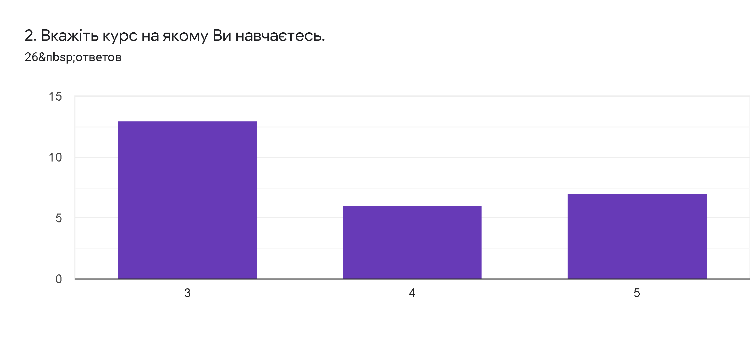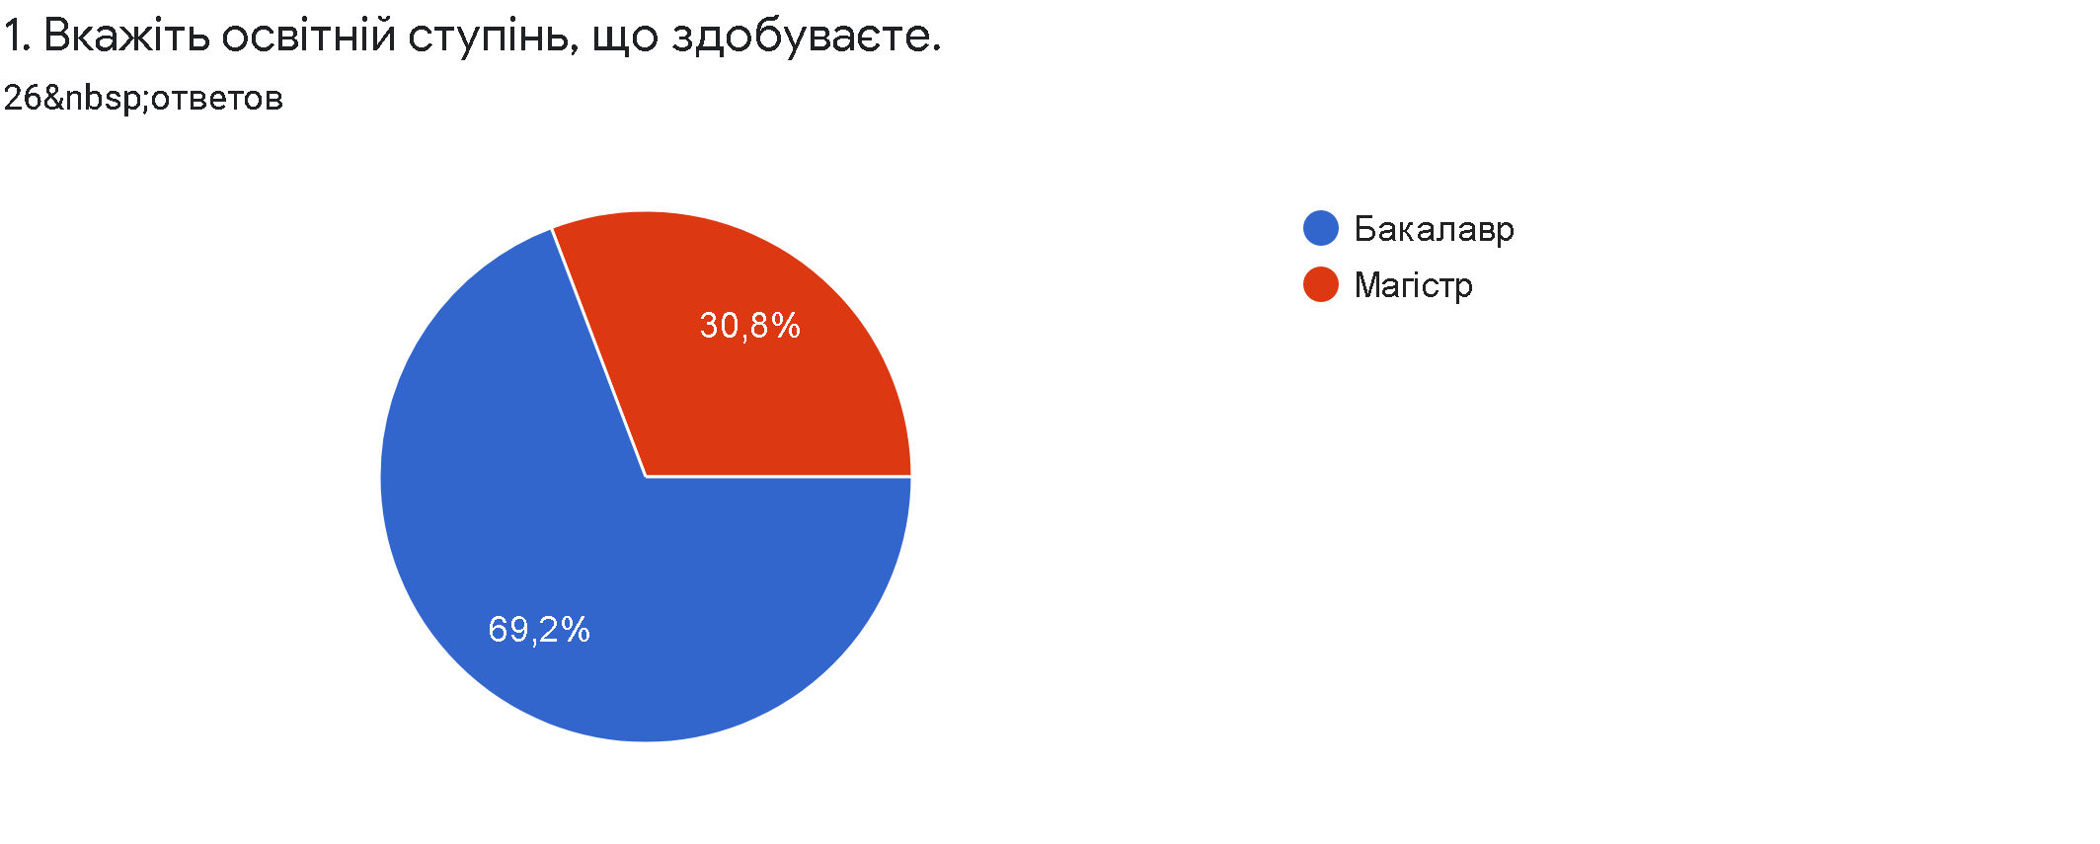

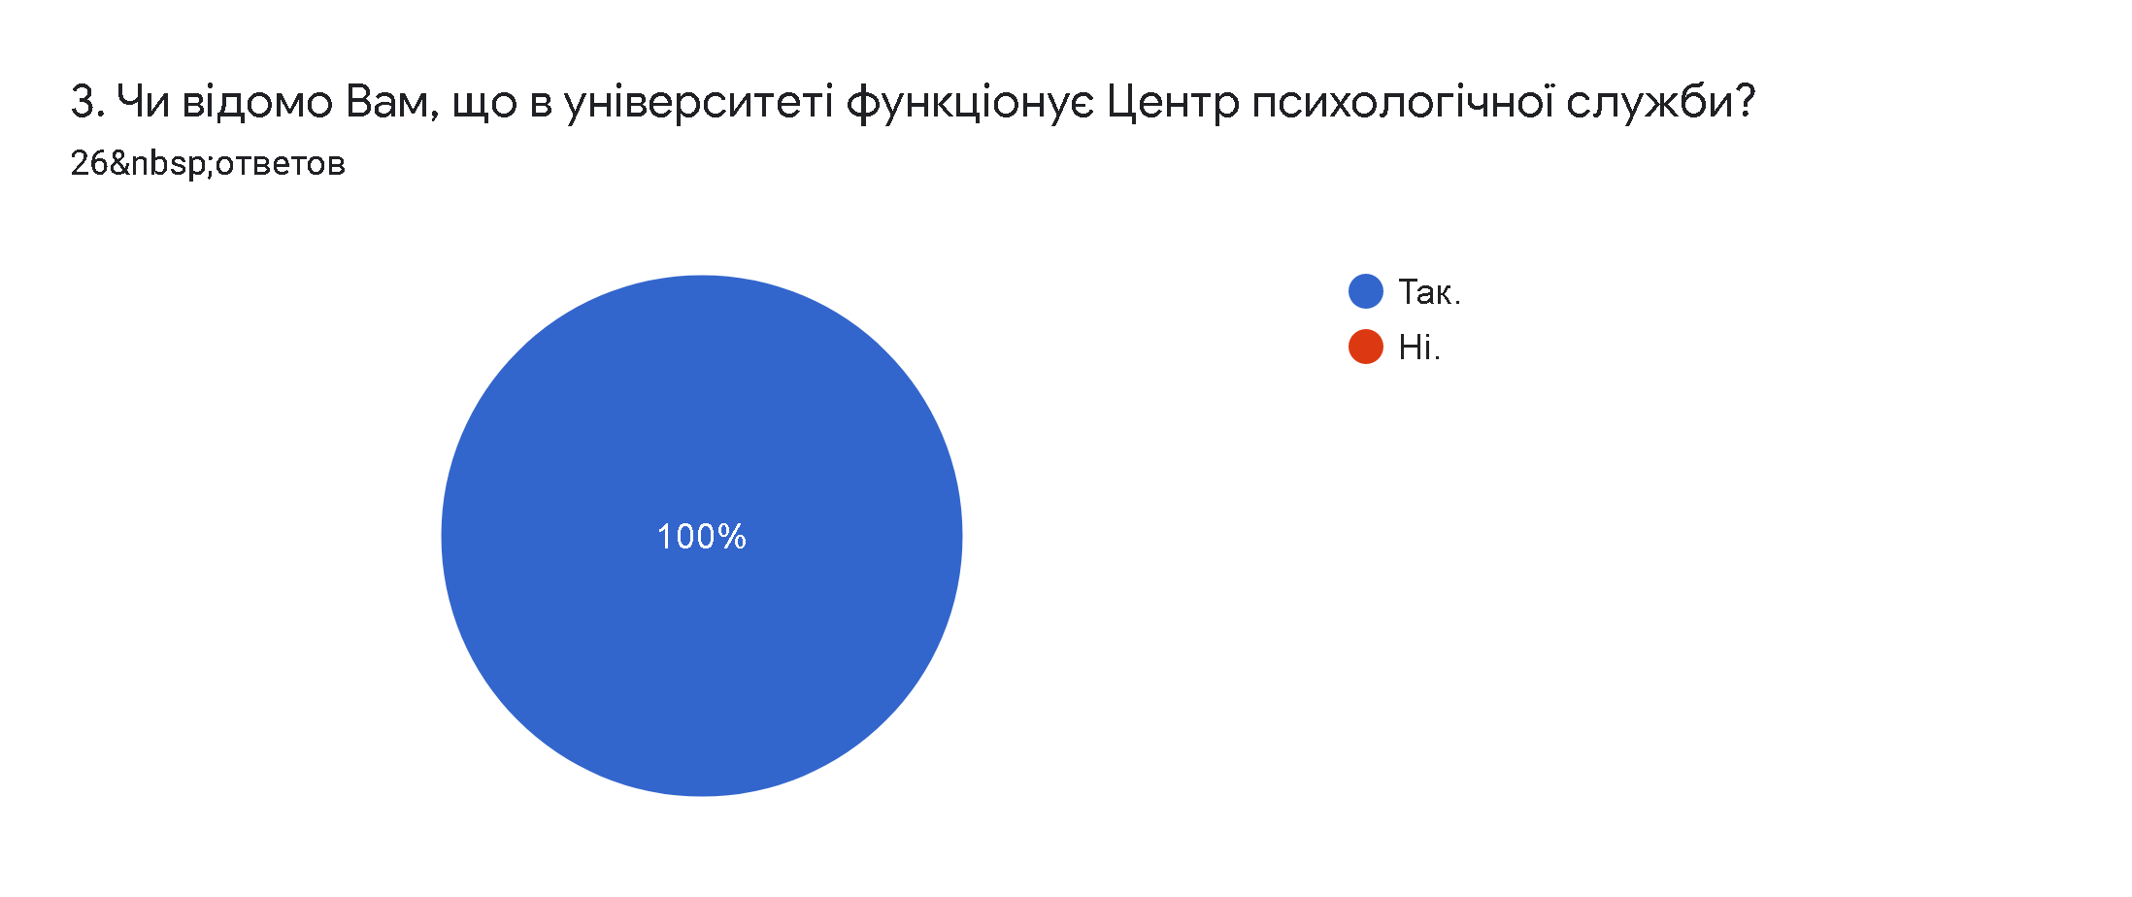
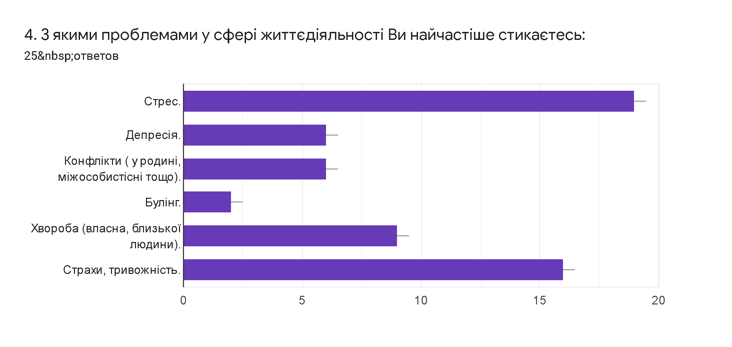
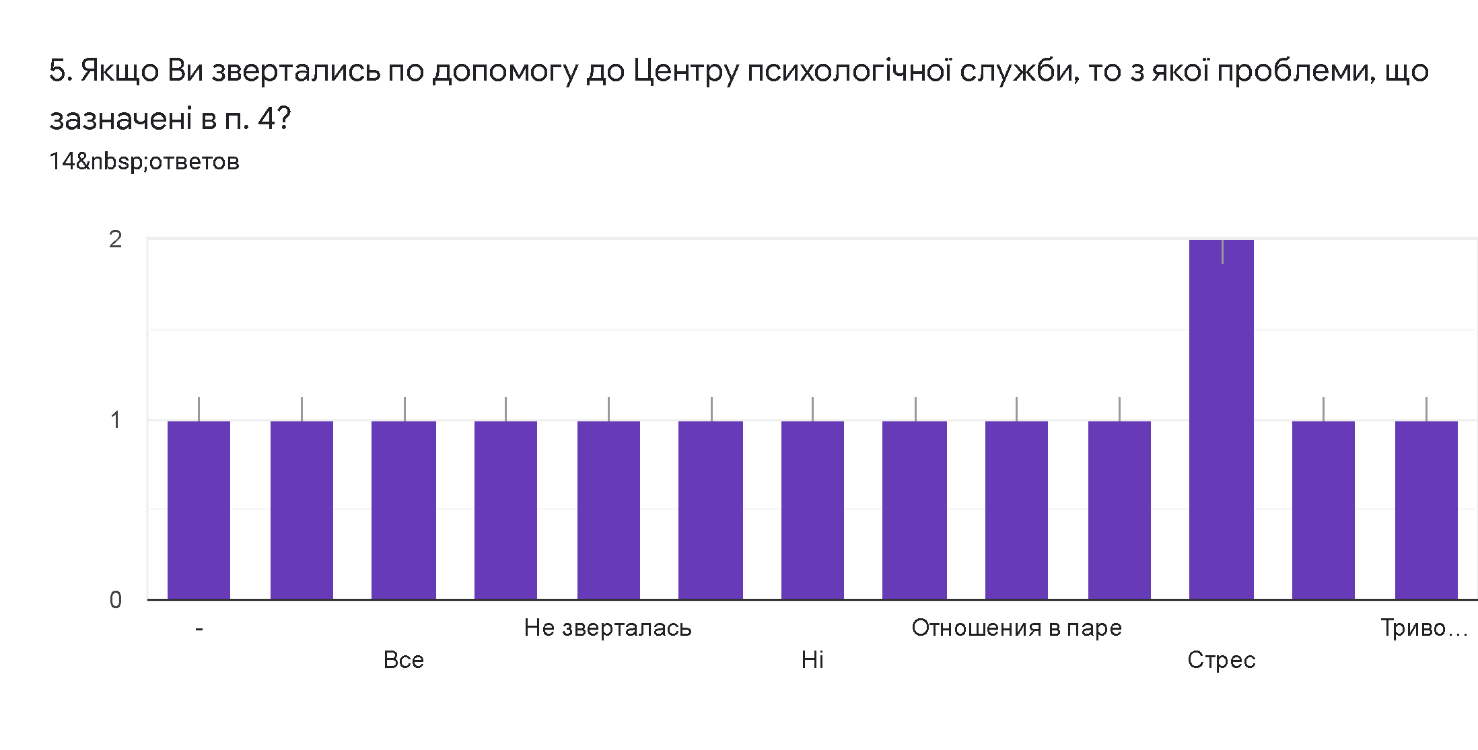
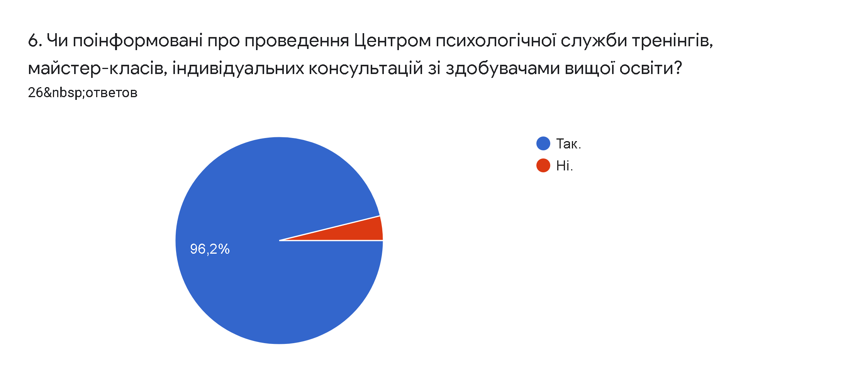

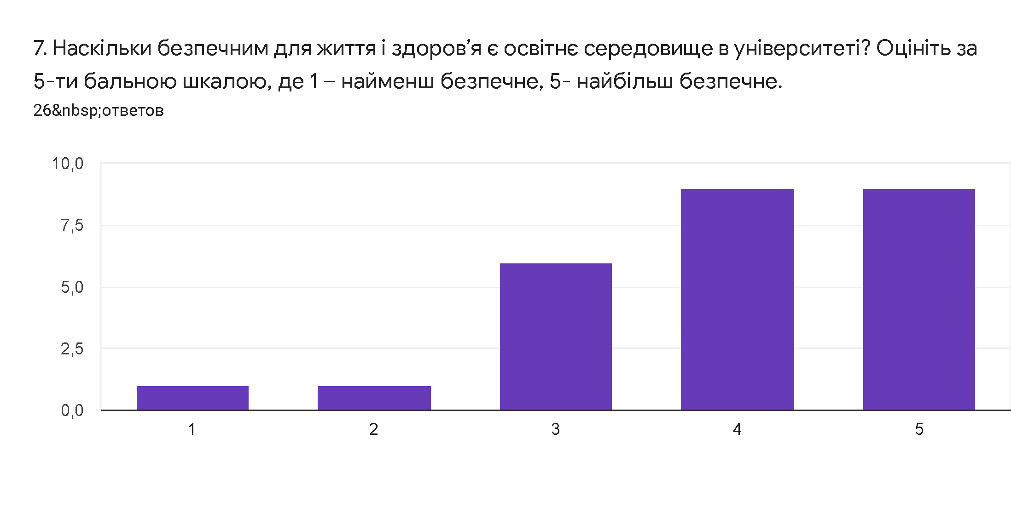
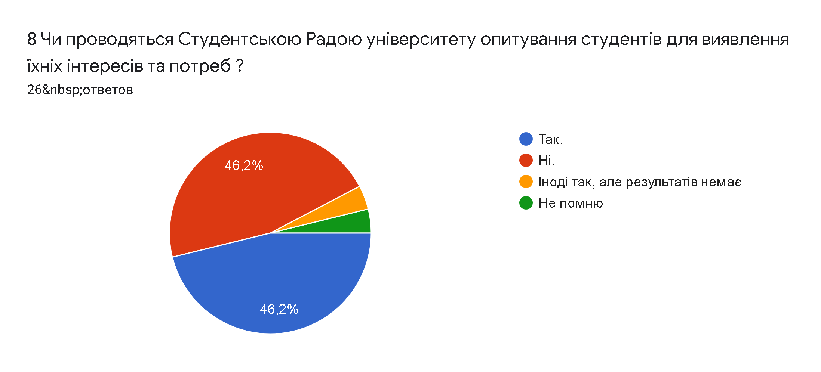
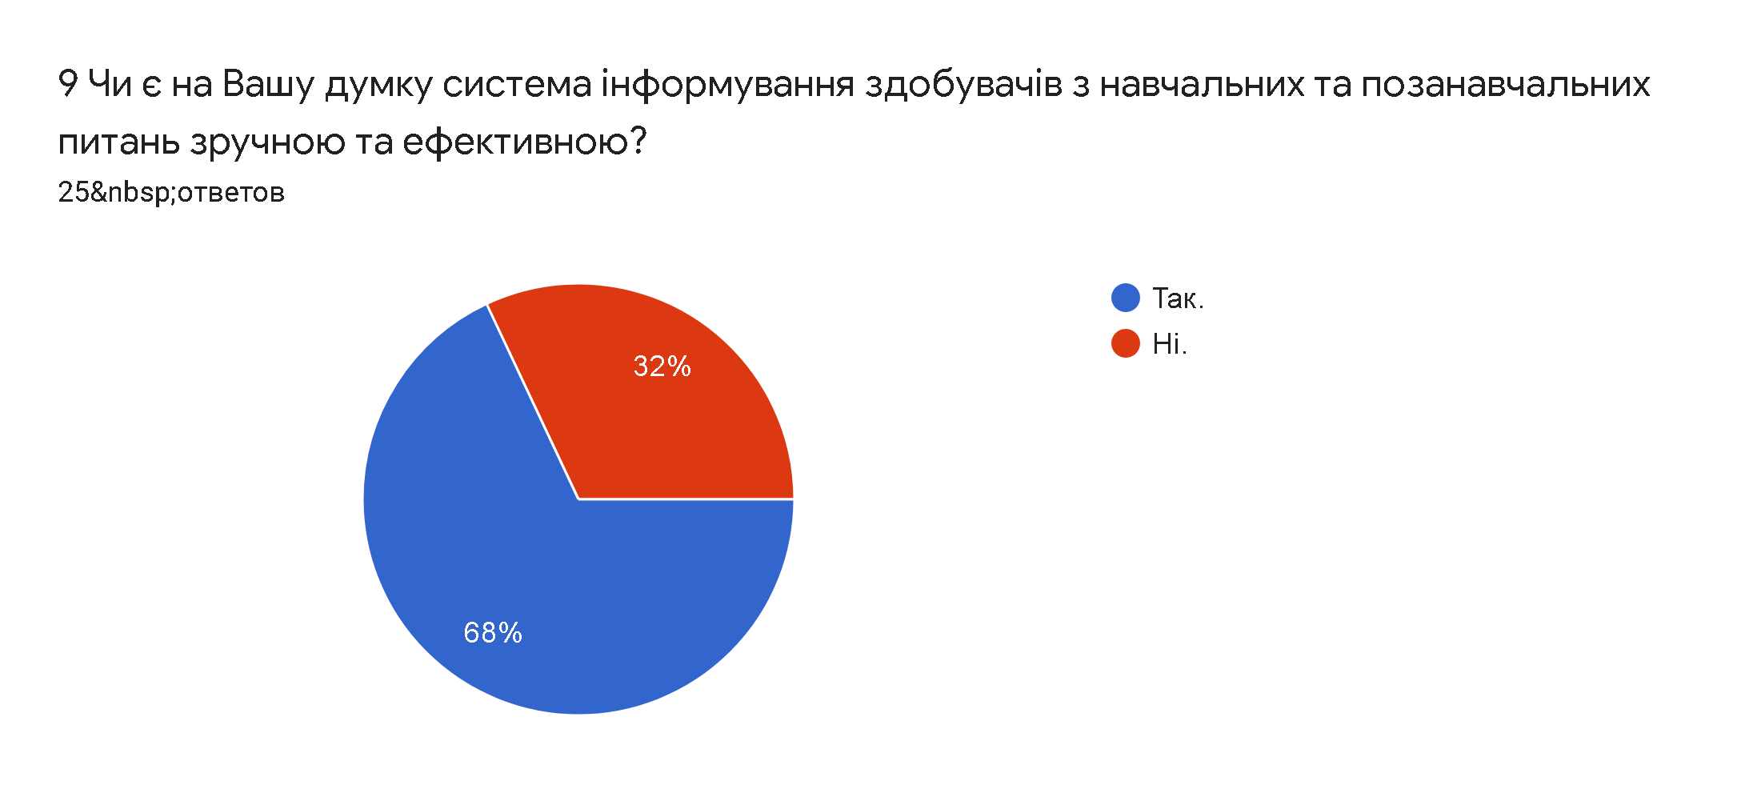
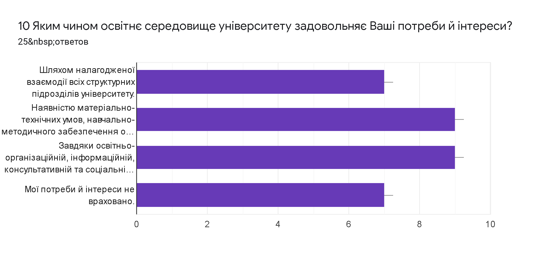

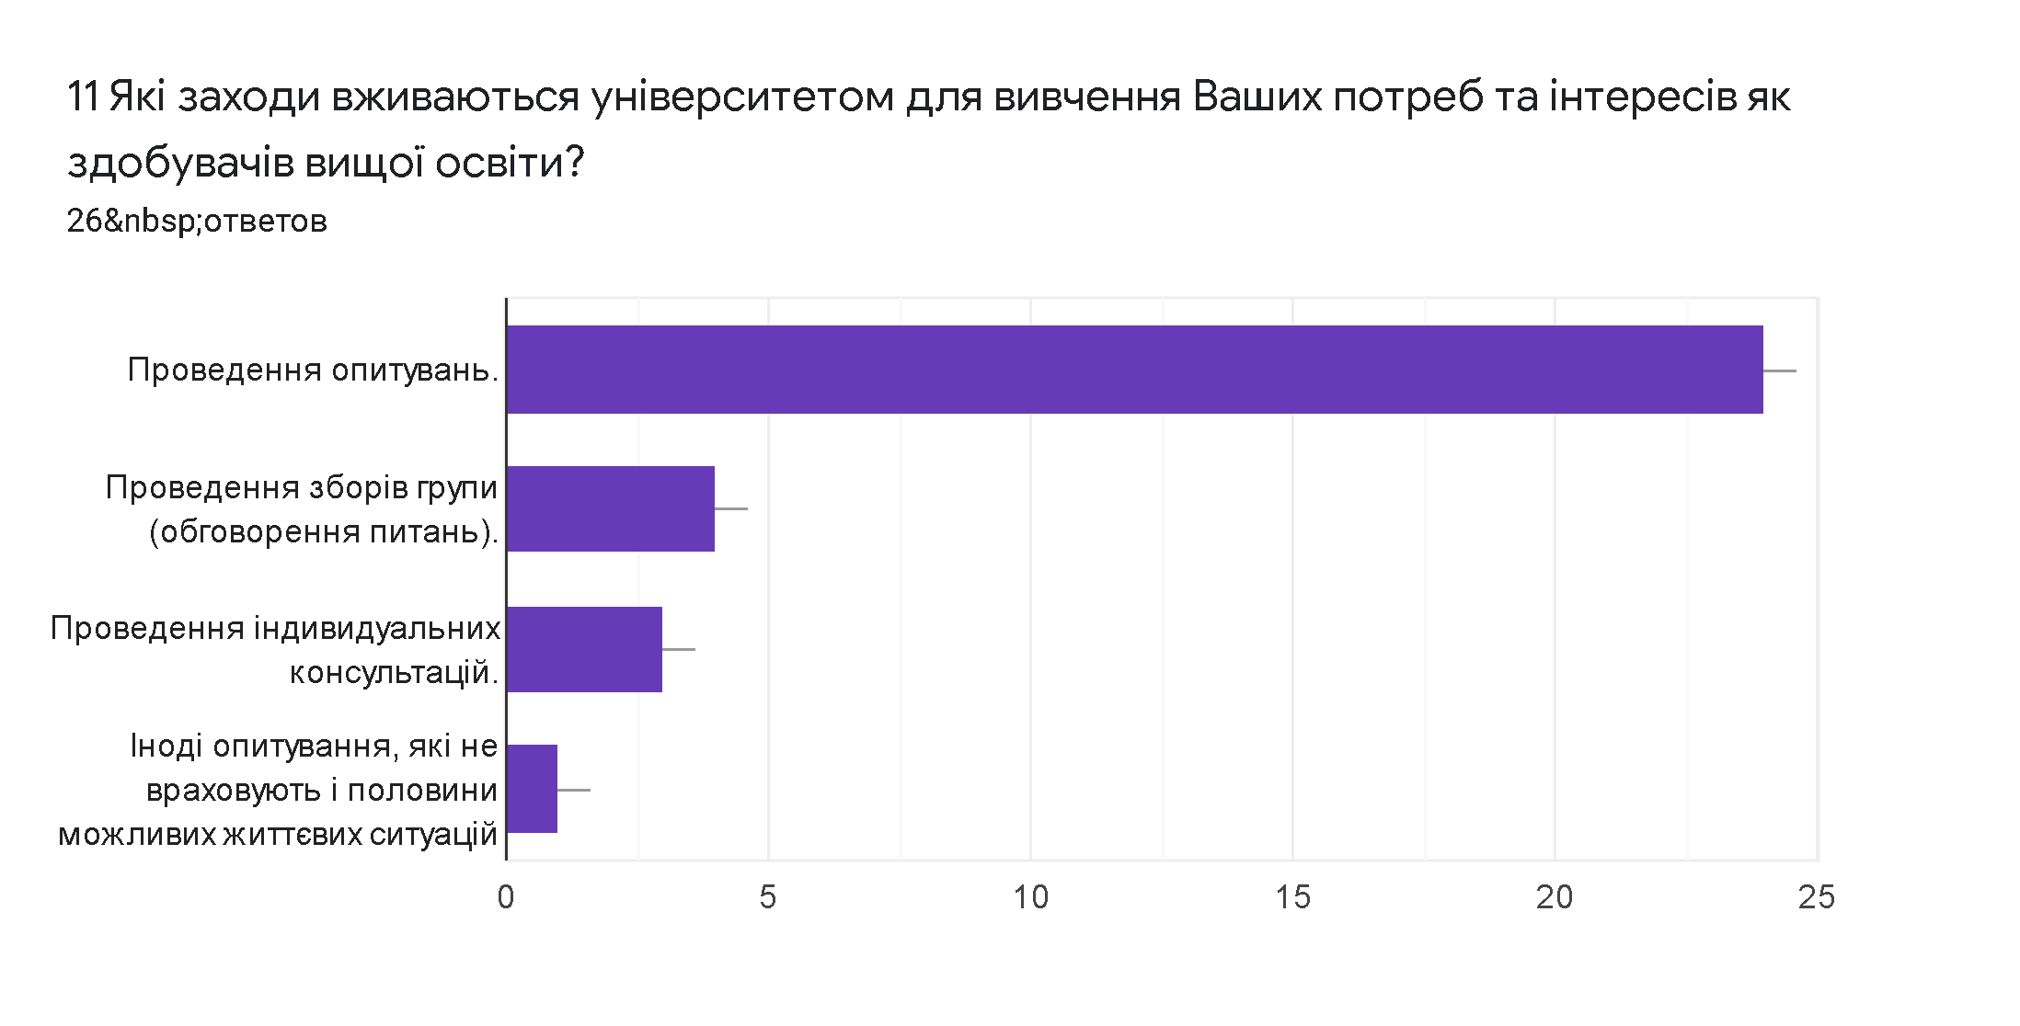
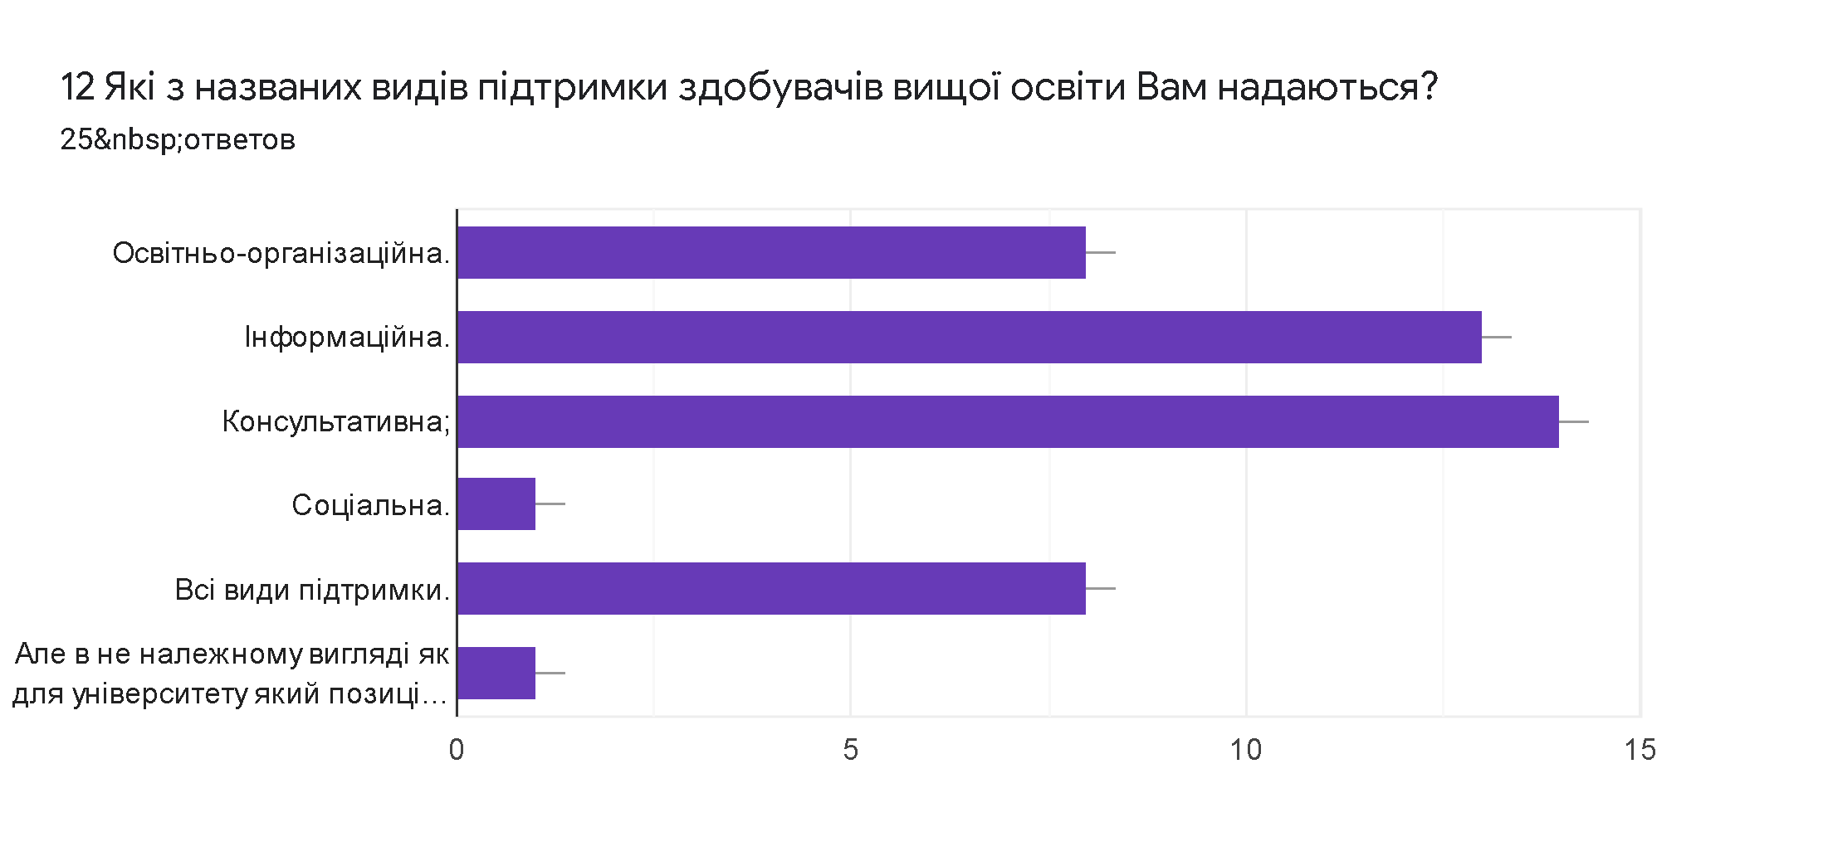
Опитування показали, що 100% здобувачів поінформовані про функціонування Центру психологічної служби й проведення фахівцями Центру тренінгів, майстер-класів, індивідуальних консультацій зі здобувачами вищої освіти (96,2%). Серед проблем, з якими найчастіше стикаються у сфері життєдіяльності, студенти відмітили : стрес ( 76%), страхи, тривожність ( 64%), хвороба (власна, близької людини) ( 36%). Проте булінг серед опитуваних відмітили - 8%.
Безпечним для життя і здоров’я є освітнє середовище в університеті вважають 69,2% студентів, а небезпечним - 7,6% студентів.
Освітнє середовище університету задовольняє потреби й інтересів здобувачів наявністю матеріально-технічних умов, навчально-методичного забезпечення освітнього процесу (36%), освітньо-організаційній, інформаційній, консультативній та соціальній підтримці (36%), налагодженої взаємодії всіх структурних підрозділів університету (28%). Серед опитуваних 28% студентів зазначили, що їхні потреби й інтереси не враховано.
92,3 % здобувачів відмітили, що для вивчення потреб та інтересів здобувачів вищої освіти в університеті проводяться опитування.
Найбільшою є інформаційна ( 52%) та консультативна (56%) підтримка здобувачів вищої освіти, освітньо-організаційна - 32%. Всі види підтримки відмітили - 32% респондентів. Найменше студентів отримують соціальну підтримку - 4%.

